В бурінні одним з основних питань підвищення якості будівництва свердловин є зменшення числа і складності аварій і ускладнень, що тісно пов’язано із застосуванням сучасних машинно-математичних методів і обчислювальної техніки.
Серед існуючих моделей, які дають можливість отримувати інформацію про ускладнення процесу буріння, практично немає таких, які б моделювали основні параметри, що контролюються в реальному часі. Тому доцільно провести імітаційне моделювання основних параметрів процесу буріння на ЕОМ, використовуючи програмне забезпечення Matlab.
УДК 622.248.54
ІМІТАЦІЙНЕ МОДЕЛЮВАННЯ ПАРАМЕТРІВ ПРОЦЕСУ БУРІННЯ
ДЛЯ ЗАПОБІГАННЯ АВАРІЙНИХ СИТУАЦІЙ І УСКЛАДНЕНЬ
М.В.Шавранський

ІФНТУНГ, 76019, м. Івано-Франківськ, вул. Карпатська, 15 , тел. (03422) 46067,
Е-mail: atp@nung.edu.ua

Приведены результаты имитационного моделирования основных параметров процесса бурения, которые контролируются в реальном времени, а именно: момента, осевой нагрузки на долото, давления бурового раствора и скорости вращения долота, которые используются для предотвращения аварийных ситуаций и осложнений. |  | The results of imitation design of basic parameters of process of the boring drilling are resulted, that are controlled in the real time, namely moment, axial loading on a chisel, pressure of boring solution and speed of rotation of chisel, which are used for prevention of emergency situations and complications.

Моделювання моменту на долоті

Для аварійних ситуацій характерні два типи змін моменту на долоті [1]. Перший тип характеризується різким збільшенням моменту на долоті, яке носить монотонний характер. Другий тип залежності має вигляд автоколивань, які реєструється на моментограмі [1, 2] у вигляді різкого переходу від малоамплітудних коливань (при відсутності автоколивного процесу) до коливань із значною амплітудою.
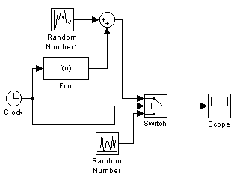 | 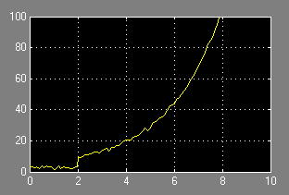
а) | б)
Рисунок 1 – Блок-діаграма моделі $M(t)$(а) і результат імітаційного моделювання
залежності $M(t)$(б)

При бурінні свердловини № 1 Крушельницька Стрийської нафтогазорозвідувальної експедиції при бурінні ротором і долотом ІІІ-215,9 ТКЗ-ЦВ (бурова установка «Уралмаш-3Д»; інтервал буріння 4100-4120 м; порода алевроліти стрийської світи; режим буріння – F=222 kH, $N_{д}=4,\text{33}$с^{–1}, $Q=\text{24}⋅{\text{10}}^{3}$м³/с) була отримана залежність $M(t)$.
Методом найменших квадратів встановлено, що $M(t)$ найкраще апроксимується рівнянням: $M(t)=\text{2790}e^{0\text{.}\text{45}t}$ Н⋅м.
Імітаційне моделювання залежності моменту на долоті $M(t)$ здійснено в середовищі Matlab (рис. 1 а). Припускалось, що в момент часу $t_{0}$ система перейшла в передаварійний режим. До моменту часу $t_{0}$ момент моделювався як постійна величина, на яку накладається шум, що має нормальний розподіл з нульовим математичним сподіванням і дисперсією $σ_{M}^{2}$.
Результат моделювання залежності $M(t)$ наведений на рис. 1, б.

Дослідження, здійснені автором роботи [3], засвідчили, що автоколивання моменту на долоті можна описати рівнянням косинусоїди з випадковими амплітудою і зсувом фази, тобто:
$M\left(t\right)=A\text{cos}(ω_{0}t+ϕ)$, (1)
де $A,$ $ϕ$ – амплітуда і фаза, які розглядаються як випадкові процеси.
Амплітуда А коливань має релеєвську [3] густину ймовірності
$P(A)=\frac{R_{C}}{J_{0}N_{e_{1}}}A\text{exp}\left(−\frac{R_{C}}{2J_{0}N_{e_{1}}}A^{2}\right)$, (2)
де: $J_{0}$ – момент інерції колони;
$R_{c}$ – коефіцієнт в’язкого тертя колони;
$N_{e_{1}}=\frac{ω_{0}^{2}C_{M}}{2}$ – спектральна густина випадкового процесу;
$ω_{0}$ – власна частота коливань колони бурильних труб;
$C_{M}$ – спектральна густина вхідного сигналу, який розглядається як “білий” шум.
Дисперсія амплітуди А коливань
$σ_{A}^{2}=\frac{J_{0}N_{e_{1}}}{R_{C}}=\frac{ω_{0}^{2}C_{M}J_{0}}{2R_{C}}$. (3)
Густина фази має рівномірний закон розподілу
$P(ϕ)=\frac{1}{2π}$. (4)
Моделювання залежності $M(t)$, параметри якої А і ϕ мають задані закони розподілу (2) і (4), ґрунтується на асимптотичних методах [4] або на обернених функціях розподілу [5].
Перший метод є наближеним. Збільшення точності моделювання призводить до збільшення часу обчислень.
Другий метод забезпечує високу точність і швидкодію. Суть його в тому, що випадкова послідовність чисел генерується як нелінійне перетворення
х = Р^{–1}(у), (5)
де Р(х) – функція розподілу випадкової величини х, а Р^{–1}(у ) – обернена до неї функція.
Таким чином, щоб отримати послідовність випадкових величин, які мають заданий закон розподілу, необхідно кожне число у з давача випадкових чисел подати на вхід нелінійності, в якій реалізується функція (5).
Для функції (2) розподілу амплітуди моменту маємо
$$\begin{aligned}P(A)=\frac{1}{σ_{A}^{2}}\int_{0}^{A}{θ\text{exp}(−{θ^{2}}/2σ_{A}^{2})dθ}= \\ =1−e^{{−A^{2}}/2σ_{A}^{2}} \text{.}\end{aligned}$$
Оскільки$P\left(A\right)∈\left[0; 1\right]$, то взявши число R₁, яке рівномірно розподілено в інтервалі [0;1], отримаємо
$R_{1}=1−e^{{−A^{2}}/2σ_{A}^{2}}$. (6)
Розв’язавши рівняння (6) відносно А знаходимо
$A=σ_{A}\sqrt{−2\text{ln}(1−R_{1})}$. (7)
Для моделювання закону розподілу фази ϕ скористаємося співвідношенням (4), із якого знайдемо
ϕ =2πR₁. (8)
Отже, імітаційне моделювання другого типу залежності M(t) зводиться до обчислення амплітуди А і фази ϕ за формулами (7) і (8). Відтак значення M(t) знаходиться зі співвідношення (1). Блок-діаграму моделі (1) зображено на рис. 2.
На рис. 3 показаний графік M(t). Для значень $t≤t_{0}$функція M(t) моделювалась співвідношенням $M(t)=m+e(t)$, де $m$ – математичне сподівання шуму $e\left(t\right)$; при $t>t_{0}$ припускалось, що долото перейшло в передаварійний стан, і залежність M(t) імітувалась у відповідності з формулою (1), де $σ_{e}^{2}=0,1 (\text{Hм})^{2}$, $σ_{A}^{2}=0,5 (\text{Hм})^{2}$ і $ω_{0}=0\text{.}2c^{−1}$.

Моделювання осьового навантаження на долото

Осьове навантаження на долото імітувалось залежністю $F\left(t\right)=m_{F}+ν\left(t\right)$, де $m_{F}$ – математичне сподівання. Проведені дослідження показали [6], що шум $ν\left(t\right)$ на протязі одного рейсу долота носить стаціонарний характер і має таку автокореляційну функцію:
$K_{F}\left(τ\right)=σ_{v}^{2}e^{−α_{v}\left|τ\right|}(\text{cos}β_{v}τ+\frac{α_{v}}{β_{v}}\text{sin}β\left|τ\right|)$, (9)
де: $σ_{ν}^{2}$ – дисперсія випадкового процесу $ν\left(t\right)$;
$α_{ν}$, $β_{ν}$ – параметри автокореляційної функції (9).
Автокореляційній функції (9) відповідає певна спектральна густина
$S_{F}(ω)=\int_{−∞}^{∞}{K_{F}}(τ)e^{−j\text{ωτ}}dτ$. (10)
Обчислити спектральні густини можна, якщо скористатись таблицею двосторонніх перетворень Фур′є парних функцій [7, c.319] або формулою [8]
$S_{F}(ω)=2\text{Re}L{\left[K_{F}(τ)\right]}_{p=jω}$,
де L[...] – оператор Лапласа. Результат такого обчислення дає
$\begin{aligned} S_{ν}\left(ω\right)=σ_{v}^{2}\frac{α_{v}}{β_{v}}××\left(\frac{2β_{v}−ω}{α_{v}^{2}+(β_{v}−ω)^{2}}+\frac{2β_{v}+ω}{α_{v}^{2}+(β_{v}+ω)^{2}}\right) \text{.}\end{aligned}$ (11)
Спектральна густина $S_{F}\left(ω\right)$, якій відповідає автокореляційна функція (9), є дробово-раціональною функцією
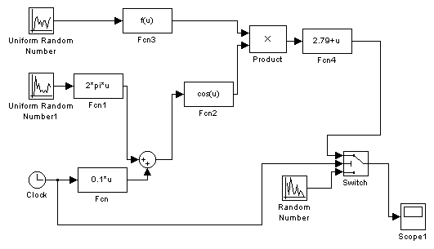
Рисунок 2 — Блок-діаграма моделі M(t) у відповідності із залежністю (1)

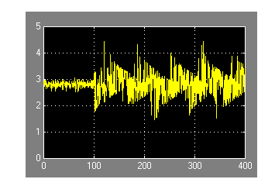
Рисунок 3 — Результат імітаційного моделювання залежності $M(t)$у відповідності
з формулою (1)

$S_{ν}(ω)=\frac{{\left|P_{m}(jω)\right|}^{2}}{{\left|Q_{n}(jω)\right|}^{2}},m≤n,$ (12)
де P_{m}(jω) i Q_{m}(jω) – функція комплексного аргументу jω, які отримані із поліномів
$Q_{n}(P)=p^{n}+α_{1}p^{n−1}+\text{.}\text{.}\text{.}+α_{n},$ (13)
$P_{m}(P)=β_{0}p^{m}+β_{1}p^{m−1}+\text{.}\text{.}\text{.}+β_{m},$ (14)
шляхом заміни p на jω.
У відповідності з спектральною теорією [9] стаціонарних випадкових функцій процес, що має спектральну густину (11), є розв’язком диференціального рівняння
$\begin{aligned} \frac{d^{n}v(t)}{{\text{dt}}^{n}}+α_{1}\frac{d^{n−1}v(t)}{{\text{dt}}^{n−1}}+\text{.}\text{.}\text{.}+α_{n}v(t)= \\ β_{0}\frac{d^{m}n(t)}{{\text{dt}}^{m}}+β_{1}\frac{d^{m−1}n(t)}{{\text{dt}}^{m−1}}+\text{.}\text{.}\text{.}+β_{m}n(t) ,\end{aligned}$(15)
де n(t) – нормальний білий шум з спектральною одиничною інтенсивністю [9], a похідна від білого шуму визначена лише формально, оскільки його не можна диференціювати.
Іншими словами, випадковий процес v(t) слід вважати виходом деякого формуючого фільтра, динаміка якого описується рівнянням (15), а на вході діє сигнал типу білого шуму.
Для імітаційного моделювання осьового навантаження на долото були вибрані такі параметри [6] автокореляційної функції (9): $σ_{ν}^{2}=\text{39} {\text{кН}}^{2}$; $α_{ν}=0,\text{018} с^{−1}$; $β_{ν}=0,\text{08} с^{−1}$.
Блок-діаграма імітаційної моделі $F\left(t\right)$ наведена на рис. 4, а на рис. 5 — результат моделювання із якого видно, що при $t>t_{0}$ відбулося стрибкоподібне збільшення осьового навантаження на долото.
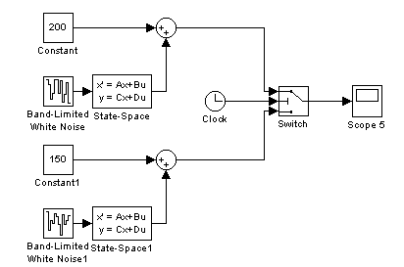
Рисунок 4 — Блок-діаграма моделі $F\left(t\right)$
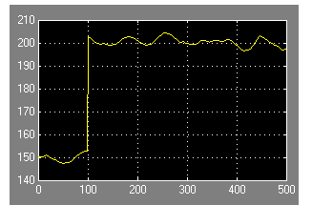
Рисунок 5 — Графік зміни осьового навантаження на долото

Моделювання тиску бурового розчину
та швидкості обертання долота

Імітаційні моделі тиску бурового розчину $P\left(t\right)$та швидкості обертання долота $N\left(t\right)$ мають однотипні залежності $Y\left(t\right)=m_{Y}+e_{Y}\left(t\right)$, де $m_{Y}$ – математичне сподівання величини $P\left(t\right)$ або $N\left(t\right)$; $e_{Y}\left(t\right)$ – гаусова перешкода з нульовим математичним сподіванням і відомою дисперсією $σ_{Y}^{2}$ .
Блок-діаграма моделюючого алгоритму зображена на рис. 6, а, а результати моделювання — на рис 6, б.

Висновки

Проведено аналіз аварійних ситуацій і ускладнень, на основі якого виявлено зміни параметрів (моменту на долото, осьового навантаження на долото, тиску бурового розчину, швидкості обертання долота), що є підставою для імітаційного моделювання.
Розроблено блок-діаграми, проведено дослідження та наведено результати імітаційного моделювання основних параметрів процесу буріння в програмному середовищі Matlab з метою запобігання аварійних ситуацій і ускладнень.

Література

1. Диспетчерское управление буровыми роботами / В.А. Вопияков, П.И. Колесников, Л.А. Афонин, П.И. Зозуля, А.Я. Небоженко. – М.: Недра, 1974. – 216 с.
2. Фоменко Ф.Н. Бурение скважин электробуром. – М.: Недра, 1974. – 272 с.
3. Горбійчук М. І. Адаптивне управління процесом відпрацювання доліт за опорою // Розвідка і розробка нафтових і газових родовищ. Серія: Технічна кібернетика та електрифікація об’єктів паливно-енергетичного комплексу. – 1997. – Вип. 34 (5). – С. 43-51.
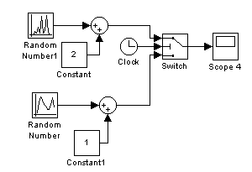 | 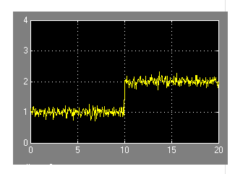
а) | б)
Рисунок 6 — Блок-діаграма імітаційної моделі $Y\left(t\right)$ (а) та результати моделювання (б)

4. Голенко Д.И. Моделирование и статистический анализ псевдослучайных чисел на электронных вычислительных машинах. – М.: Наука, 1965. – 227 с.
5. Рошаль А.С. Датчики псевдослучайных чисел с нормальным и пуассоновским распределением // Инженеро-математические методы в физике и кибернетике: Сб. статей, вып.2. – М.: Атомиздат, 1977. – С. 153-156.
6. Бражников В.А., Фурнэ А.А. Информационное обеспечение оптимального управления бурением скважин. – М.: Недра, 1989. – 208 с.
7. Бесекерский В.А., Попов Е.П. Теория систем автоматического регулирования. – М.: Наука. 1972. – 768 с.
8. Мееров М.В., Михайлов Ю.Н., Фридман Е.Г. Основы автоматического управления. – М.: Недра, 1972. – 752 с.
9. Свешников А.А. Прикладные методы теории случайных функций. – М.: Наука, 1968. – 464 с.
10. Горбійчук М.І. Моделювання об’єктів і систем керування в нафтовій та газовій промисловості: Навч. посібник. – Івано-Франківськ: ІФДТУНГ, 1999. – 603 с.
11. Горбійчук М.І. Узагальнююча математична модель процесу поглиблення свердловин // Розвідка і розробка нафтових і газових родовищ. Серія: Технічна кібернетика та електрифікація об’єктів паливно-енергетичного комплексу. – 1999. – Вип. 36 (7). – С. 12-27.

